Ch 2.5
2.54, 2.56--22.60
Ch 3.1
3.1, 3.4, 3.7

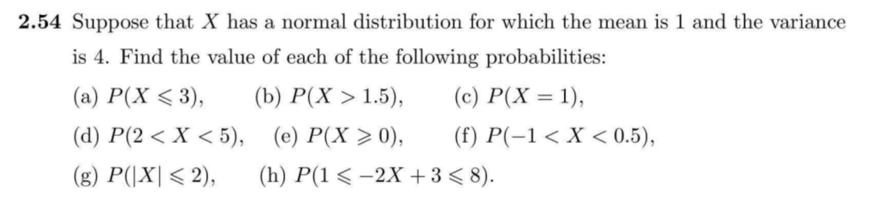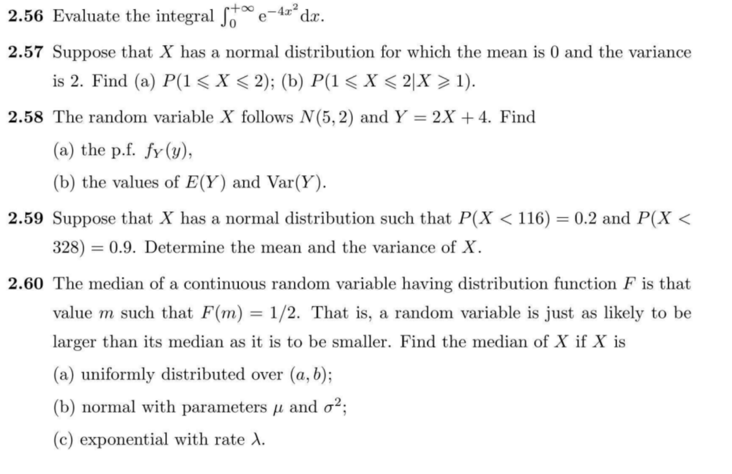
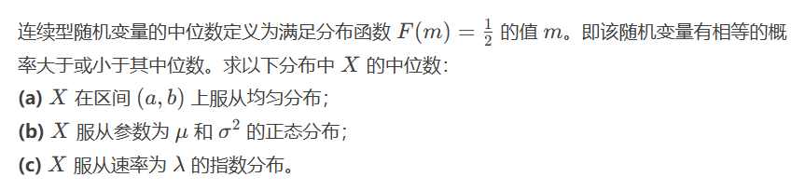

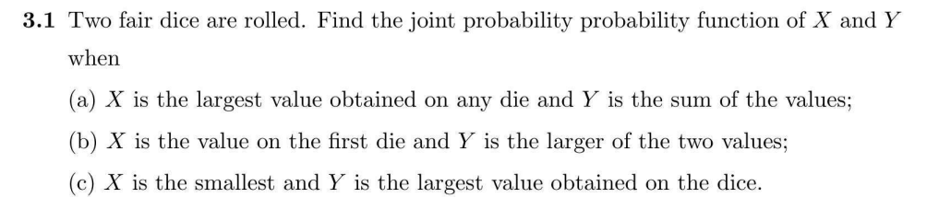

3.1 掷两个公平的骰子。求 X 和 Y 的联合概率分布函数，其中
(a) X 是任意一个骰子掷出的最大值，Y 是两个骰子值的和； (b) X 是第一个骰子的值，Y 是两个值中较大的那个； (c) X 是两个骰子掷出的最小值，Y 是两个骰子掷出的最大值。

3.4 假设 X 和 Y 具有联合密度函数 f(x, y) = c exp(−x − y)，其中 x > 0, y > 0。求 (a) c 的值，(b) P(X + Y > 1) 的值，以及 (c) P(X < Y) 的值。

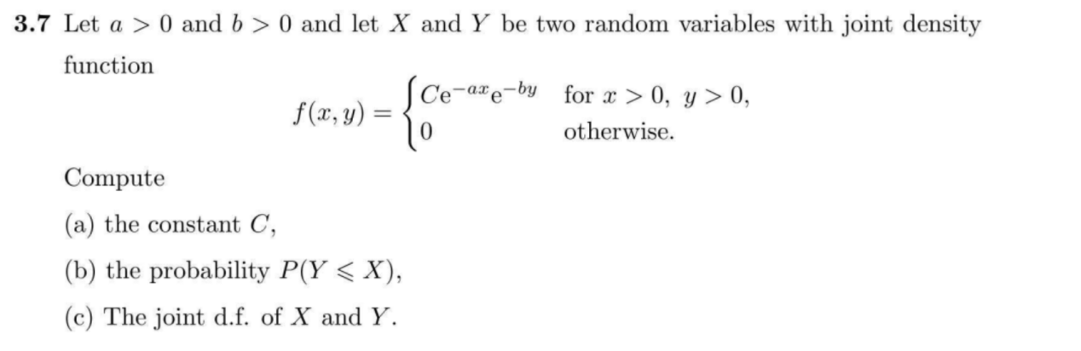

3.7 设 a > 0 且 b > 0，并且令 X 和 Y 为两个随机变量，其联合密度函数为 f(x,y)
计算 (a) 常数 C， (b) 概率 P(Y ≤ X)， (c) X 和 Y 的联合分布函数 (joint d.f.)。

